МЕТОДИЧЕСКИЕ РЕКОМЕНДАЦИИ

«Таблица – как одно из средств
активизации учебно-познавательной
деятельности учащихся»

Автор: учитель технологи и черчения
МБОУ г. Иркутска СОШ №77
Самбарова Ирина Климентьевна

СОДЕРЖАНИЕ:
- Вступление 3
- Виды таблиц 4
- Заключение 5
- Пример 1 6
- Пример 2 7
- Пример 3 8-9.

Вступление
Одной из главных целей изучения любого общеобразовательного предмета - качество знаний, умений применять полученные знания на практике. Для достижения этой цели в арсенале каждого преподавателя кроме образовательных технологий имеются различные формы визуальных средств обучения. Не смотря на то, что в практику педагогической деятельности все шире входит использование различных электронных материалов, я считаю, забывать о наглядных пособиях не стоит.
Одним их видов наглядных пособий являются таблицы. Таблицы могут служить не только целям иллюстрации объяснения преподавателя, но и для фронтальной работы с классом, что позволяет организовать активный процесс обучения, самостоятельную учебную деятельность учащихся. Таблица - один из самых наиболее употребительных и важных, доступных видов учебного оборудования. Таблицы могут выполнять не только обучающую функцию, но и функцию контроля. Составляя таблицу по той или иной теме, преподаватель выделяет обязательные результаты обучения, что помогает ему держать в поле зрения опорные умения, знания. Настенные таблицы - важное средство преодоления забывания старого материала, так как на них зафиксирован необходимый материал. Таблицы с изображением пространственных фигур не только облегчают понимание и усвоение учащимися рассуждений и выводов преподавателя, но, что особенно важно, они вызывают у учащихся пространственное представление изучаемых соотношений и придают им конкретную геометрическую форму. В такой форме материал запоминается прочнее и с большей пользой. Верный чертеж помогает найти правильной решение задачи. Особенно велико значение изображений пространственных фигур в воспитании пространственного воображения у учащихся, в выработке у них более тонкого, более развитого пространственного мышления, столь необходимого в условиях современной сложной техники.
Виды таблиц
Используемые мною таблицы я условно разделяю на несколько групп:
1) рабочие (смотри пример 1) - включают материал для всевозможных заданий. К рабочим таблицам учащиеся обращаются по инициативе преподавателя, отвечая на поставленные с их помощью вопросы
2) Справочные таблицы (см. пример 2) - включают материал для самостоятельной работы, в том числе тот, который учащиеся должны запомнить.
Применение справочных таблиц способствует лучшему усвоению темы, учит работать со справочным материалом. Справочными таблицами учащиеся должны уметь пользоваться сами.
(особенно слабые учащиеся) могут использовать в любое время, на любом уроке.
В примере указаны базовые понятия по черчению в виде таблицы. По такой таблице ученикам проще запомнить определения и приобрести понимание этих определений и правильно выполнять задания.
3) Некоторые таблицы являются и рабочими и справочными (смотри пример 3) одновременно.
Значение этих таблиц состоит в том, что наглядно увидеть и проанализировать расчеты.

Заключение
Говоря о применении таблиц как средстве обучения, надо иметь в виду следующее: место таблиц, особенности их использования должны быть подчинены общей цели, которая преследуется изучением данного раздела, решением данного вида задачи и упражнений и т.д. Таблицы должны дополнять систему методических приемов, разработанных преподавателем.

Пример 1:
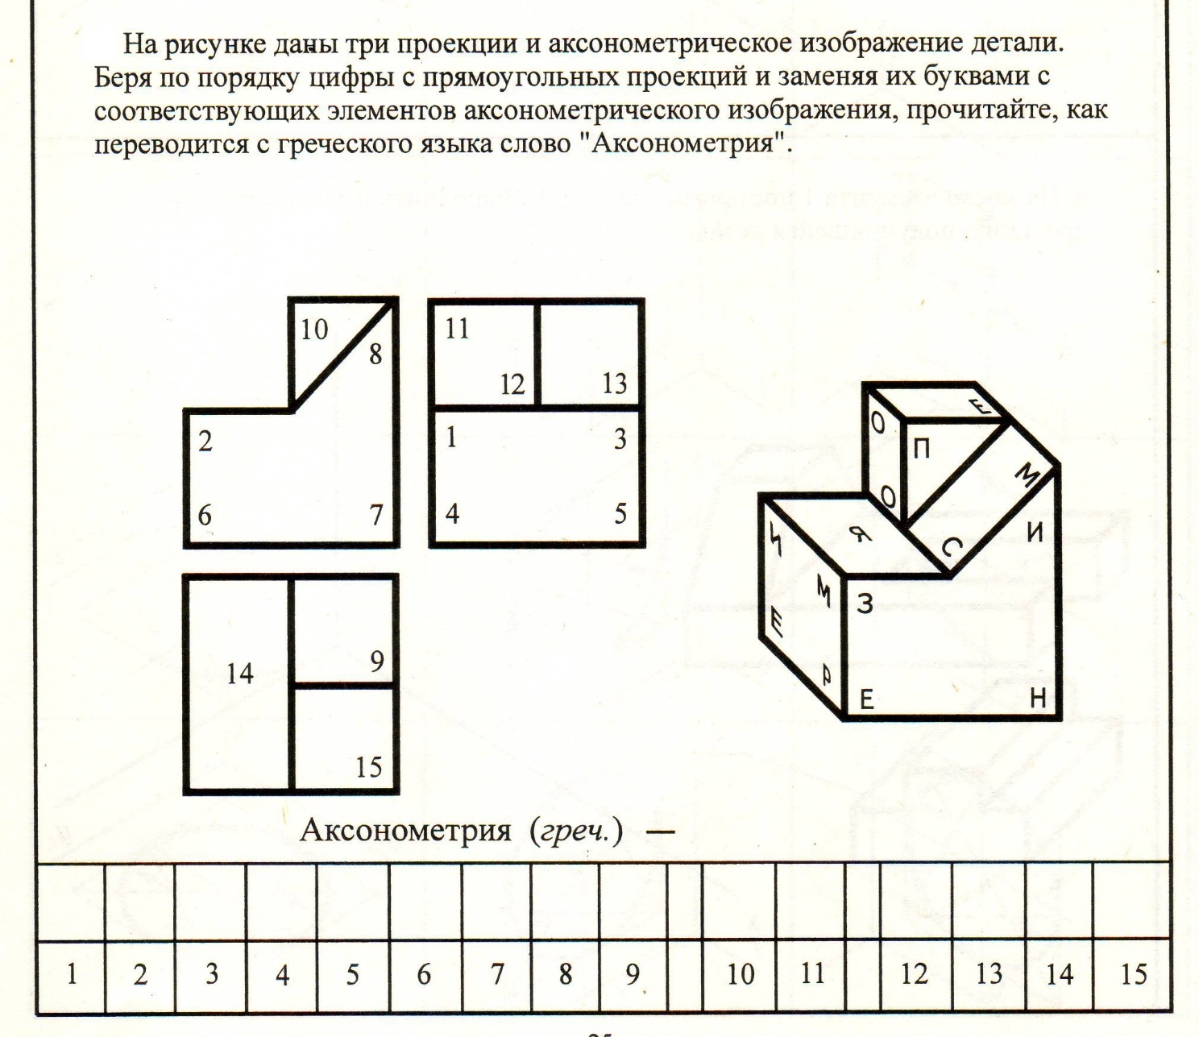

Пример 2: Таблица базовых понятий по черчению.
Графическое изображение | Выполненное с помощью чертёжных инструментов по точным размерным признакам | Выполненное от руки с пропорциями выполненными на глаз
Плоскостное изображение | Чертёж  (виды, разрезы, сечения) | Эскиз  (виды, разрезы, сечения)
Объемное изображение | Аксонометрическая проекция:  -Фронтально-диметрическая проекция)  -Прямоугольная изометрическая проекция) | Технический рисунок  -Фронтально-диметрическая проекция)  -Прямоугольная изометрическая проекция)

Пример 3: Таблица экономического расчёта творческого проекта.
Расчет затрат на изготовление изделия. (Материальные затраты)
№ | Наименование используемых материал | Количество | Цена, руб. | Стоимость, руб.
1
2
3
4
5
6
7
8
9
Материальные затраты

Расчет затрат на изготовление куклы.
№ | Наименование используемых материалов | Количество | Цена, руб. | Стоимость, руб.
1 | кукольный трикотаж | 0,3м | 600руб./м | 180,00
2 | хлопковая ткань | 0,2м | 185руб./м | 37,00
3 | фатин | 0,15м | 135руб./м | 20,25
4 | флис | 0,1м | 480руб./м | 48,00
5 | носки | 1пара | 50,00 | 50,00
6 | резинка шнуровая | 0,3м | 20руб./м | 6,00
7 | синтепон | 1м | 190руб./м | 190,00
8 | кружевная тесьма | 0,3м | 50руб./м | 15,00
9 | трессы (15см) | 2шт | 76,00 | 152,00
10 | шар из пенопласта Ø7см | 1шт | 20,00 | 20,00
11 | нитки | 2катушки | 14руб./шт. | 28,00
12 | черная акриловая краска | 1шт | 125,00 | 125,00
13 | готовая обувь | 1пара | 126,00 | 126,00
14 | супер-клей Момент | 1 тюбик | 85,00 | 85,00
Материальные затраты |  |  |  | 1082,25.
ТарасенкоВ.П.
преподаватель ПУ№62

